第一张

元素：雷暴，浓厚的云层，被雨雾遮住的夕阳，下方的草地

故事：在一个快要夕阳的时间点，有一个浓厚的云层席卷而来，云里面闪出几朵闪电，劈在地上，远方的雨雾遮住了快落山的太阳

情感：给人一种压迫感，感觉雷暴要向着远方的太阳驶去，与落日抗争的感觉

技法：三分法的构图，降低草地的颜色的明度，能够抓拍到闪电，用的应该是很快的快门，远方的水平线与远处的雨雾横平竖直，乌云占据二分之一的画面，与草地占据的三分之一的画面形成一种对比

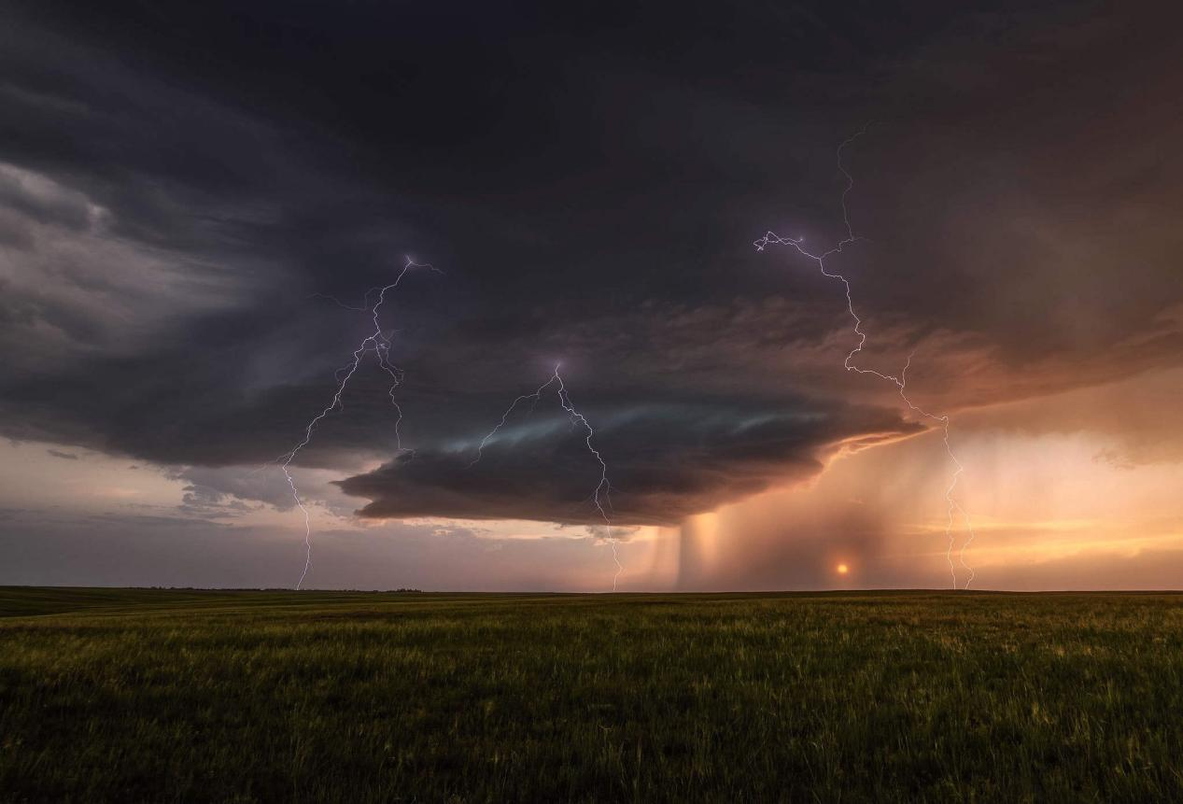

第二张

元素：雪，树木，笔直的公路，草地，公路上的虚线，公路上的车辙，水渍的反光

故事：在一个雪刚化开的时间点，树上的叶子被雪染成白色，公路上的车辙说明刚刚有车开过，一直往前开，一直开到这条路的尽头，让人好奇路的尽头是怎么样的一个景象

情感：给人一种放松，好奇的感觉，白色的雪与沥青黑色的地面交相辉映

技法：引导线延伸线构图，框架式构图，对称式构图，白色的雪与黑色的沥青公路形成一种黑白对比，公路上的虚线，既是引导线，也与白色的被雪覆盖的树叶呼应，同时也是画面中心的对称线

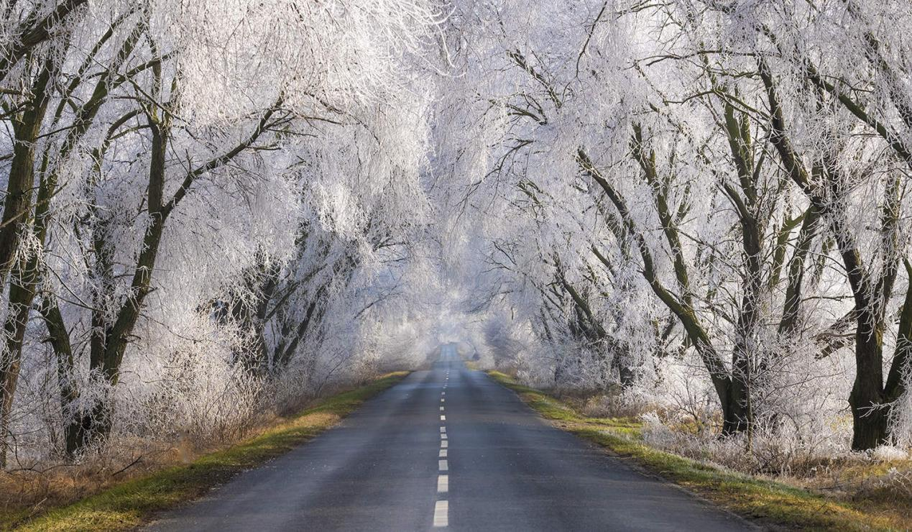

第三张

元素：弯曲的小路，山，灯塔，灯塔的灯光，大海，灯塔下面的房子

故事：在一个晚上，灯塔点亮了灯光，灯塔的外面是大海，边上是山地，作者站在一条山间的小路上，往下拍摄灯塔

情感：往下拍摄的灯塔和大海给人一种恢弘壮阔的感觉

技法：引导线构图，山间的小路是一条引导线，小路的尽头接上了灯塔发出的光，把我们的实现引导到灯塔上，除了橙色，其它的颜色都降低了明度，为的也是把我们的目光引导到灯塔上，山间小路近处拍摄的大与灯塔在远处拍摄的小，也形成了一个对比

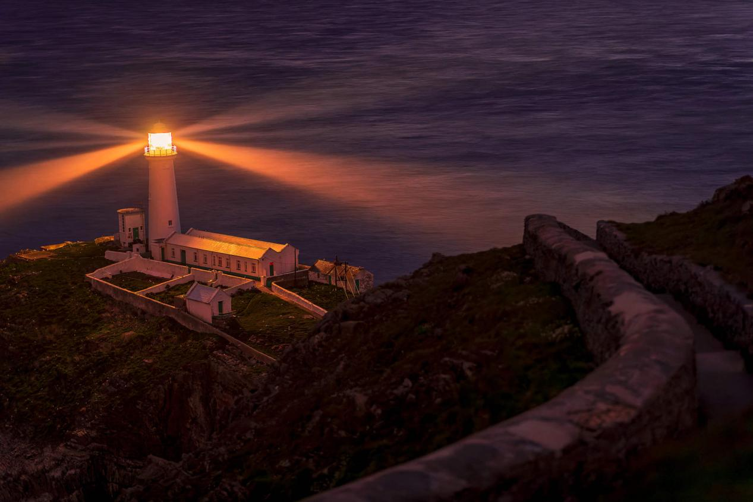

第四张

元素：虚化的背景叶子，棕色头发，带手链，蓝色衣服，被阳光照射到的人

故事：在一个背景是树叶的地方，一个棕色头发，带手链，蓝色衣服的女人站在那里拍照，阳光通过树叶间的缝隙，射在她的手上，形成一缕光斑

情感：体现人物的美

技法：背景虚化，人物占据中心位，框架式构图，让人的视线聚焦到人物身上



第五张

元素：

故事：

情感：

技法：

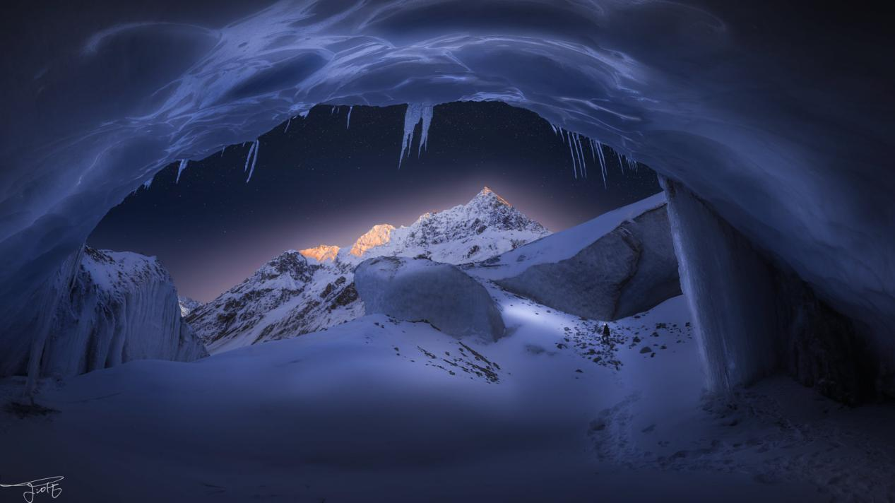

第六张

元素：

故事：

情感：

技法：

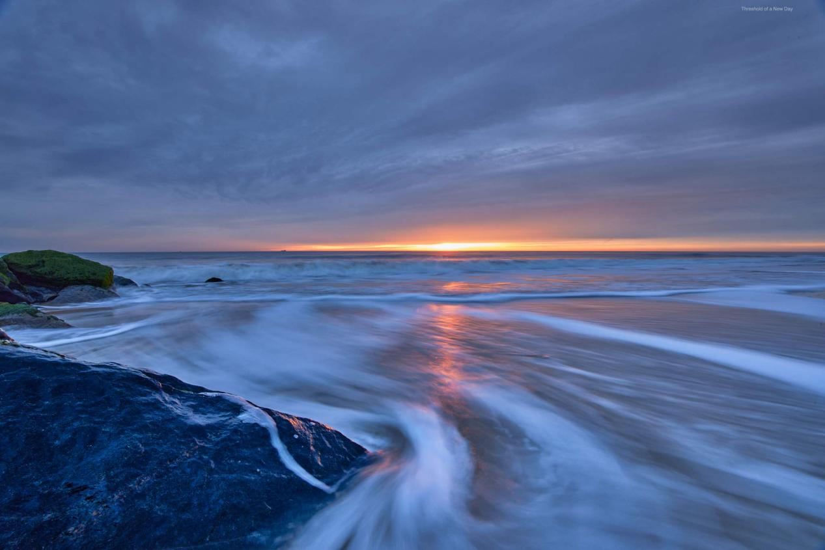

第七张

元素：

故事：

情感：

技法：

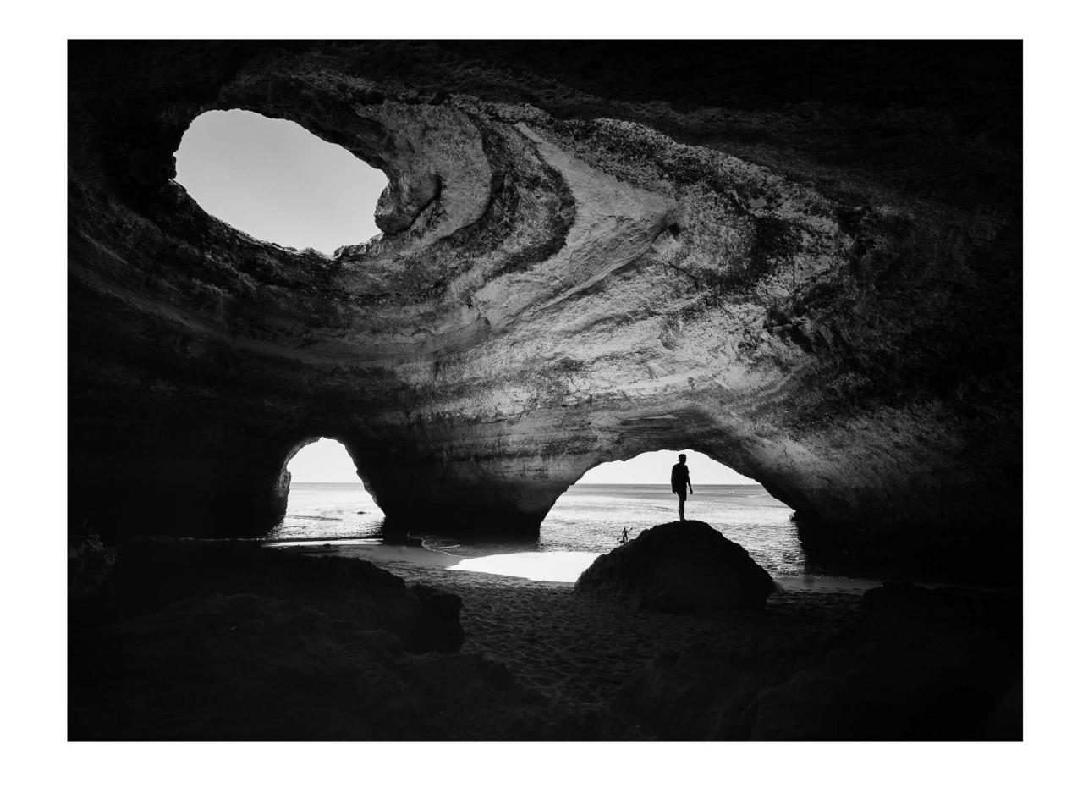

第八张

元素：

故事：

情感：

技法：

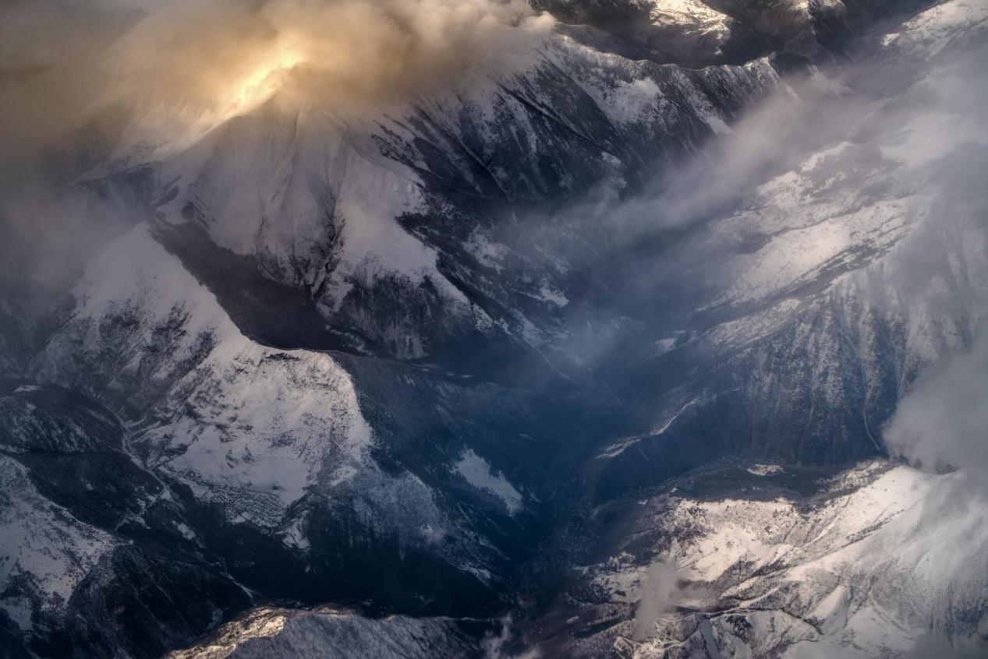

第九张

元素：

故事：

情感：

技法：

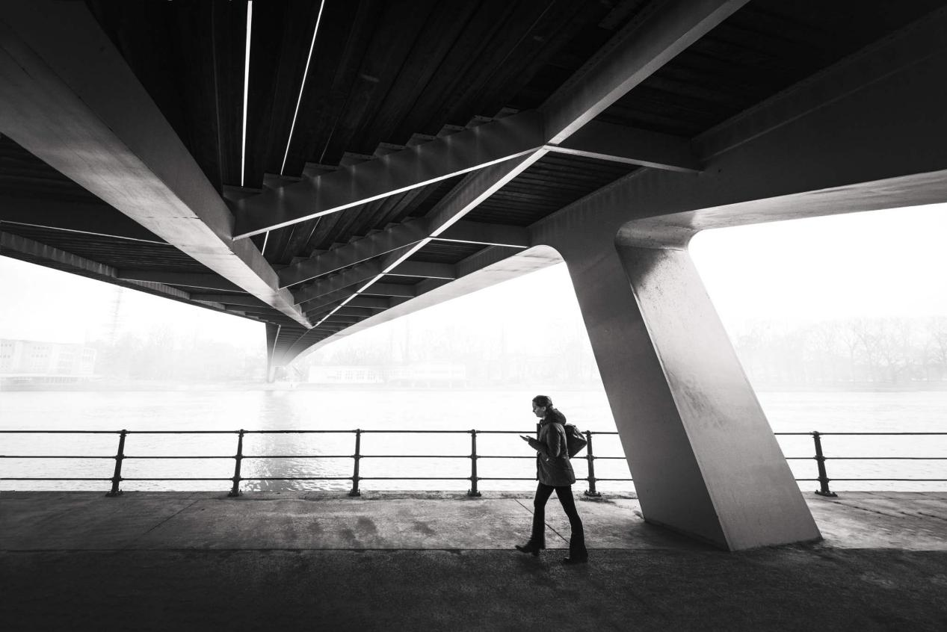

第十张

元素：

故事：

情感：

技法：

